**UIVERSIDAD DE EL SALVADOR**

**FACULTAD DE INGENIERIA Y ARQUITECTURA**

**ESCUELA DE INGENIERIA DE SISTEMAS INFORMATICOS**

**ESPECIALIZACIÓN EN INGENIERÍA DE DATOS**

**Parcial Nº 3**

**Catedrático:** Ing. René Fabricio Quintanilla Gómez

**Estudiante:** Francisco Everardo Gómez Evora (GE11002)

Ciudad universitaria 29 octubre 2023

En el presente documento se presenta el análisis para el requerimiento de DW para la empresa aeronáutica “Para Volar” con el sistema de vuelos “Gamatron”.

## Diagrama del DataSet

Nota: Para efectos de visualizar mejor el diagrama se han incluido 10 atributos para cada una de las tablas, para mayor detalle ver la imagen “diagrama-dataset.ong” de la carpeta de Pictures del proyecto.

# Modelo dimensional propuesto

Pasos para la creación del modelo dimensional

1. Proceso: Análisis de vuelos.
2. Granularidad: una fila de datos representa un vuelo la empresa, que representa una aerolínea o fecha.
3. Dimensiones:
   1. DimFecha
      * fechaKey
      * fullDate
      * nombreDia
      * diaDeSemana
      * numDiaEnMes
      * numDiaAnio
      * Mes
      * nombreMes
      * numSemanaEnMes
      * numSemanaEnAnio
      * trimestre
      * nombreTrimestre
      * diaLaboral
      * anio
   2. DimAerolinea
      * airlineKey
      * airlineID
      * airlineCode
      * airlineDescription
4. Métricas:

* **número Vuelos exitosos:** lista de vuelos realizados sin incidencias.
* **Vuelos cancelados:** lista de vuelos que fueron cancelados.
* **Vuelos atrasados:** lista de vuelos que se atrasaron de su rutina normal.
* **Vuelos diferidos:** lista de vuelos que tuvieron que ser desviados (diferidos) de su ruta normal.
* FactVuelo:
  + fechaKey
  + airlineKey
  + originAirportID
  + originCityName
  + originState
  + originStateName
  + destAirportID
  + destCityName
  + destState
  + destStateName
  + flightNumberOperatingAirline
  + crsDepTime
  + depTime
  + delayed
  + depDelayMinutes
  + arrDelayMinutes
  + wheelsOff
  + wheelsOn
  + crsArrTime
  + arrTime
  + cancelled
  + diverted
  + crsElapsedTime
  + actualElapsedTime
  + airtime
  + carrierDelay
  + weatherDelay
  + nasDelay
  + securityDelay
  + lateAircraftDelay
  + divAirportLandings
  + divReachedDest
  + divActualElapsedTime
  + divArrDelay

# Diagrama dimensional para el proceso de análisis financiero

Nota: Para efectos de visualizar mejor el diagrama se han incluido 10 atributos para cada una de las tablas, para mayor detalle ver la imagen “dw-vuelo.png” de la carpeta de Pictures del proyecto.

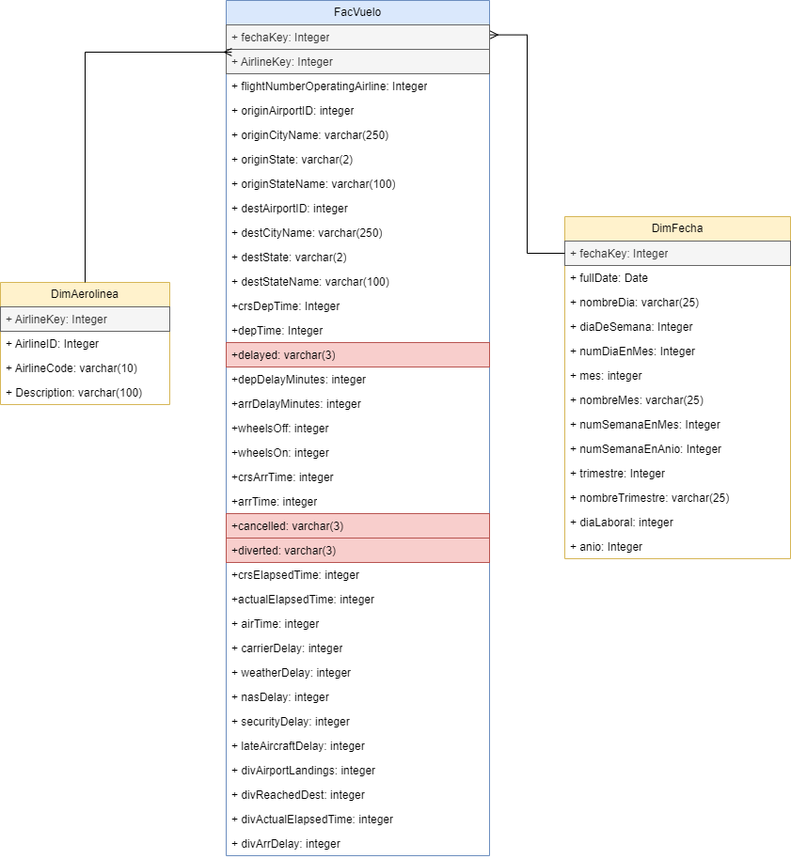

# Script de creación de modelo dimensional

El script para la creación de las tablas se encuentra detallado en el archivo con nombre “Script_DW_vuelos.sql” ubicado en la carpeta raíz del proyecto.